Министерство высшего образования и науки Республики Казахстан
Северо-Казахстанский университет им. М. Козыбаева
Кафедра «Информационно-коммуникационные технологии»

ОТЧЁТ
по дисциплине «Прикладная визуализация данных»
Лабораторная работа 4
Построение 3D-графиков. Работа с mplot3d Toolkit

Выполнил студент
Группы ИСУ-24-1 Бахтагареев М.Р.

Проверила доцент кафедры ИКТ
Пяткова Т.В.

Петропавловск, 2026

Содержание
Введение 1
Задание 1. Построение базовых графиков (набор данных Tips) 2
1.1. Данные и постановка задачи 2
1.2. Гистограмма распределения чаевых 3
1.3. Коробчатая диаграмма чаевых по дням недели 4
1.4. Точечный график: зависимость чаевых от суммы счёта 5
1.5. Выводы по заданию 1 6
Задание 2. Исследование взаимосвязей между переменными (набор данных Iris) 7
2.1. Данные и постановка задачи 7
2.2. Параметрические графики (pairplot) 8
2.3. Тепловая карта корреляции 9
2.4. Выводы по заданию 2 10
Задание 3. Визуализация категориальных данных (набор данных Titanic) 10
3.1. Данные и постановка задачи 10
3.2. Распределение выживших по полу (countplot) 11
3.3. Возраст выживших и погибших (violinplot и boxplot) 12
3.4. Выводы по заданию 3 13
Заключение 14

Введение
Целью настоящей лабораторной работы является освоение средств библиотеки Seaborn для визуализации статистических данных: построения базовых графиков, исследования взаимосвязей между переменными и визуализации категориальных данных. Seaborn — высокоуровневая библиотека построения графиков поверх matplotlib, тесно интегрированная со структурами данных pandas. Она предоставляет готовые функции для наиболее употребительных статистических диаграмм — histplot (гистограмма), boxplot (коробчатая диаграмма), scatterplot (точечный график), pairplot (матрица диаграмм рассеяния), heatmap (тепловая карта), countplot (график счётчика) и violinplot (скрипичная диаграмма), а также автоматически управляет стилями, палитрами и оформлением осей, что позволяет получать читабельные графики минимальным объёмом кода.
Для достижения поставленной цели в работе решаются следующие задачи:
- по набору данных Tips построить гистограмму распределения чаевых (tip), коробчатую диаграмму чаевых по дням недели (day) и точечный график зависимости чаевых от суммы счёта (total_bill), настроив подписи осей, заголовки и легенды;
- по набору данных Iris построить параметрические графики (pairplot) взаимосвязи размеров лепестков и чашелистиков для разных видов ирисов и тепловую карту корреляции количественных переменных, интерпретировать полученные визуализации;
- по набору данных Titanic построить график распределения выживших по полу (countplot) и графики распределения возраста выживших и погибших (violinplot и boxplot), обеспечив информативность и читабельность;
- сформулировать выводы по каждому заданию и общие выводы по работе.
Работа выполнена на языке Python 3 с использованием библиотек pandas, matplotlib и seaborn (версии: pandas — 2.2, matplotlib — 3.9, seaborn — 0.13). Все вычисления и построения графиков выполнены в Jupyter-ноутбуке Seaborn_visualization.ipynb, который прилагается к отчёту и является полностью перезапускаемым: каждая ячейка воспроизводит свой результат при повторном выполнении. В отчёте приведены постановки задач, ключевые параметры вызовов функций, полученные рисунки и их интерпретация.

Задание 1. Построение базовых графиков (набор данных Tips)

1.1. Данные и постановка задачи
Набор данных Tips загружается встроенной функцией sns.load_dataset("tips") и содержит 244 наблюдения — чека ресторана — по 7 переменным: total_bill (сумма счёта, USD), tip (чаевые, USD), sex (пол официанта), smoker (курящий ли клиент), day (день недели: четверг–воскресенье), time (время приёма пищи: обед или ужин) и size (число человек за столом). Каждая строка описывает один обслуженный столик, поэтому набор идеально подходит для отработки базовых типов графиков: одна числовая переменная для гистограммы, пара «числовая – категориальная» для коробчатой диаграммы и пара числовых переменных для точечного графика.
Описательные статистики числовых переменных приведены в таблице 1. Средний счёт составляет 19.79 USD при медиане 17.80 USD, а средние чаевые — 3.00 USD при медиане 2.90 USD, что соответствует примерно 15 % от суммы счёта. Пропусков в данных нет.
Таблица 1 — Описательные статистики числовых переменных набора Tips
Показатель | Среднее | Медиана | Ст. отклонение | Мин. | Макс.
Сумма счёта (total_bill), USD | 19.79 | 17.80 | 8.90 | 3.07 | 50.81
Чаевые (tip), USD | 3.00 | 2.90 | 1.38 | 1.00 | 10.00
Размер компании (size), чел. | 2.57 | 2.00 | 0.95 | 1 | 6

1.2. Гистограмма распределения чаевых
Гистограмма построена функцией sns.histplot с числом корзин bins = 25 и наложенной ядерной оценкой плотности (параметр kde = True); вертикальными линиями (ax.axvline) отмечены среднее и медиана распределения.
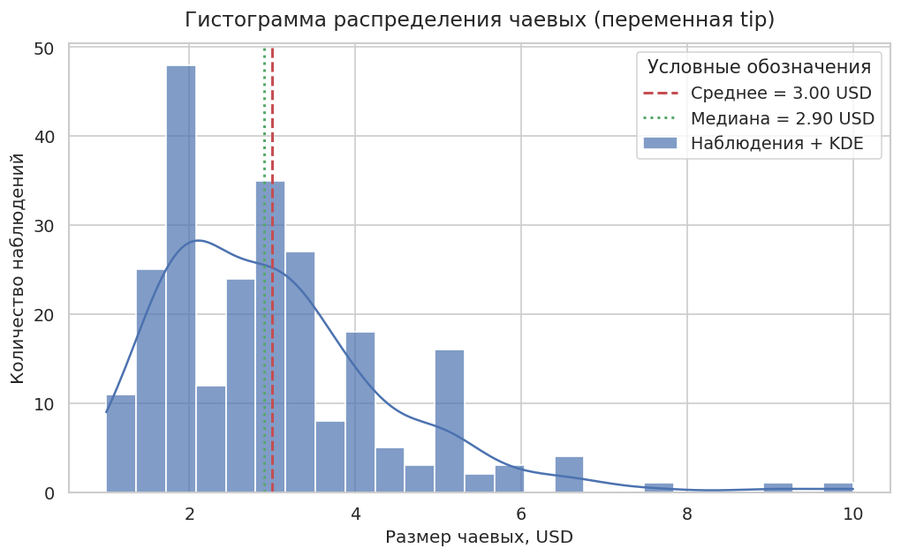
Рисунок 1 — Гистограмма распределения чаевых (переменная tip) с оценкой плотности, средним и медианой
Распределение чаевых правоасимметрично: основная масса наблюдений сосредоточена в диапазоне 2–4 USD, медиана (2.90 USD) меньше среднего (3.00 USD), а между средним и медианой на графике виден характерный «разъезд» линий — типичный признак длинного правого хвоста. Межквартильный размах составляет 2.00–3.56 USD при стандартном отклонении 1.38 USD. Единичные крупные чаевые (свыше 6 USD, вплоть до максимума 10.00 USD) лежат далеко от основной массы и являются выбросами: они тянут среднее вверх, поэтому для описания «типичных» чаевых корректнее опираться на медиану, устойчивую к хвосту распределения.

1.3. Коробчатая диаграмма чаевых по дням недели
Коробчатая диаграмма построена функцией sns.boxplot с категорией day по оси X и чаевыми по оси Y; каждый «ящик» показывает медиану, квартили (IQR), усы в пределах 1.5·IQR и отдельные выбросы. Русские подписи дней получены отображением исходных значений колонки day через словарь, что делает легенду и ось читаемыми без знания английских сокращений.
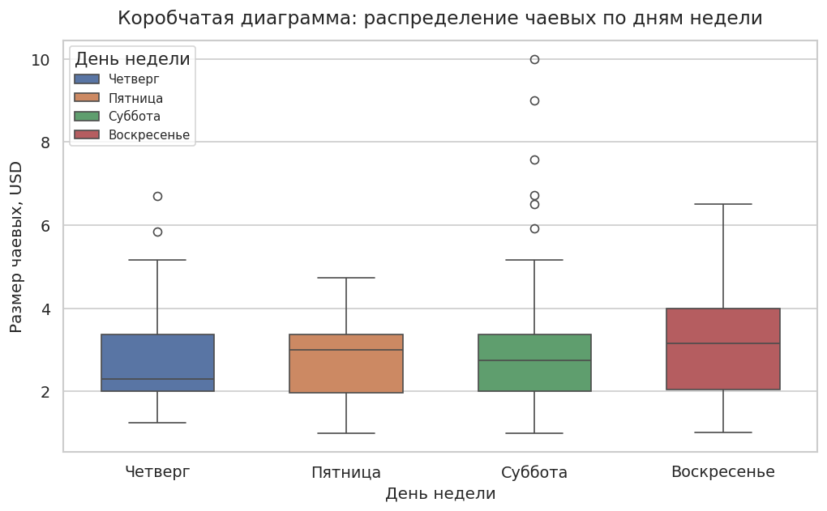
Рисунок 2 — Коробчатая диаграмма: распределение чаевых по дням недели
Таблица 2 — Статистики чаевых по дням недели (n — число чеков)
День недели | n | Среднее, USD | Медиана, USD | Максимум, USD
Четверг | 62 | 2.77 | 2.30 | 6.70
Пятница | 19 | 2.73 | 3.00 | 4.73
Суббота | 87 | 2.99 | 2.75 | 10.00
Воскресенье | 76 | 3.26 | 3.15 | 6.50

Воскресенье — самый «доходный» день: медианные (3.15 USD) и средние (3.26 USD) чаевые здесь максимальны. Суббота выделяется наибольшим разбросом — растянутый «ящик», шесть высоких выбросов и абсолютный максимум 10.00 USD; именно в субботу чаевые наименее предсказуемы, при этом на неё приходится и наибольший суммарный оборот (около 1778 USD). Пятница — наименее загруженный день (всего 19 чеков, около 8 % наблюдений), поэтому сравнивать её с остальными днями следует осторожно: медиана 3.00 USD при маленькой выборке малоинформативна. В четверг медиана минимальна (2.30 USD), а разброс невелик — чаевые в будни скромнее и стабильнее, чем в выходные.

1.4. Точечный график: зависимость чаевых от суммы счёта
Точечный график построен функцией sns.scatterplot: по оси X — сумма счёта total_bill, по оси Y — чаевые tip; цветом кодируется время приёма пищи (обед/ужин), формой маркера — признак курения, а пунктирная прямая линии тренда добавлена функцией sns.regplot (метод наименьших квадратов). Такая кодировка позволяет одновременно оценить связь двух числовых переменных и влияние категориальных факторов.
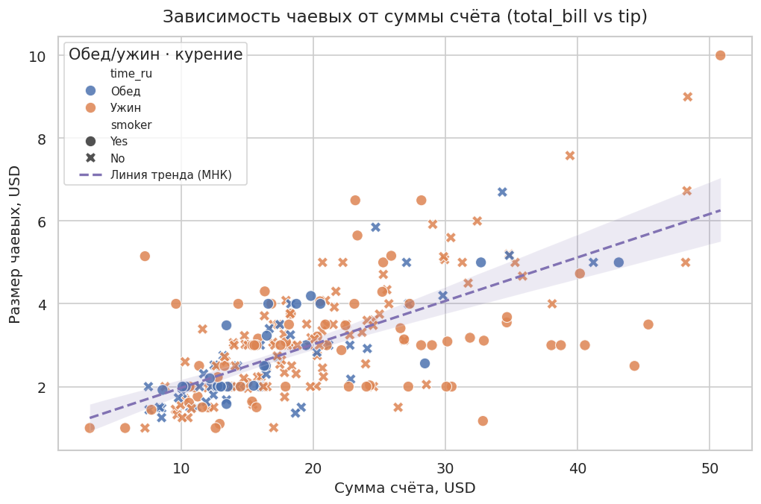
Рисунок 3 — Точечный график: зависимость чаевых от суммы счёта, с линиями тренда и группировкой по времени и курению
Связь между суммой счёта и чаевыми положительная и умеренно сильная: коэффициент корреляции Пирсона r = 0.676, а наклон линейного тренда составляет примерно 0.105, то есть на каждый дополнительный доллар счёта чаевые растут в среднем на 10 центов. Облако точек расширяется с ростом счёта — наблюдается гетероскедастичность: при небольших счетах чаевые предсказуемы, при крупных их разброс резко возрастает. Категориальные группы заметно перекрываются: обеденные чаевые при малых счетах лишь немного компактнее ужинных, а курящие и некурящие посетители оставляют сопоставимые чаевые. Характерный выброс в правом верхнем углу — наибольший счёт выборки 50.81 USD (субботний ужин, компания из трёх человек), сопровождавшийся и наибольшими чаевыми 10.00 USD.

1.5. Выводы по заданию 1
- Построены три базовых типа графиков по набору Tips — гистограмма, коробчатая диаграмма и точечный график; все графики снабжены подписями осей, заголовками и легендами.
- Чаевые правоасимметричны: медиана 2.90 USD меньше среднего 3.00 USD, межквартильный размах 2.00–3.56 USD, выбросы достигают 10.00 USD.
- Чаевые в выходные дни выше и разнообразнее, чем в будни: максимум медианы и среднего — в воскресенье (3.15 и 3.26 USD), максимум разброса и выбросов — в субботу; пятница представлена лишь 19 чеками.
- Чаевые растут вместе со счётом (r = 0.676, примерно +0.105 USD на 1 USD счёта), однако с ростом счёта разброс увеличивается, поэтому точный размер чаевых по сумме счёта предсказать нельзя.

Задание 2. Исследование взаимосвязей между переменными (набор данных Iris)

2.1. Данные и постановка задачи
Классический набор данных Iris содержит 150 наблюдений — цветков ириса трёх видов (setosa, versicolor, virginica) по 50 штук — и четыре количественных признака, измеренных в сантиметрах: длину и ширину чашелистика (sepal_length, sepal_width), а также длину и ширину лепестка (petal_length, petal_width). По заданию требуется визуализировать взаимосвязи между размерами лепестков и чашелистиков для разных видов (pairplot) и количественно оценить силу линейных связей тепловой картой корреляции. Средние значения признаков по видам приведены в таблице 3: от setosa к virginica лепестковые признаки монотонно растут более чем втрое, тогда как ширина чашелистика меняется слабо и сильно перекрывается между видами.
Таблица 3 — Средние значения признаков ирисов по видам, см
Вид | Длина чашелистика | Ширина чашелистика | Длина лепестка | Ширина лепестка
Iris setosa | 5.01 | 3.43 | 1.46 | 0.25
Iris versicolor | 5.94 | 2.77 | 4.26 | 1.33
Iris virginica | 6.59 | 2.97 | 5.55 | 2.03

2.2. Параметрические графики (pairplot)
Матрица диаграмм рассеяния построена функцией sns.pairplot с раскраской по виду ириса (hue = "species") и ядерными оценками плотности на диагонали. Функция автоматически строит все попарные комбинации четырёх признаков: вне диагонали — точечные графики, на диагонали — распределения каждого признака по видам.
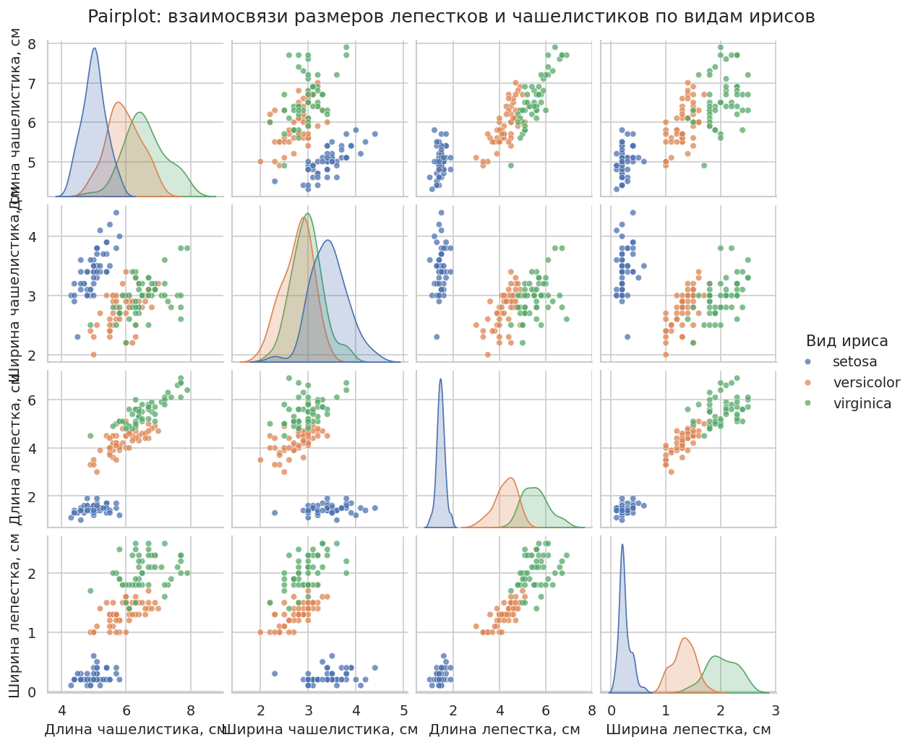
Рисунок 4 — Матрица диаграмм рассеяния (pairplot) признаков ирисов с раскраской по видам
Главный результат pairplot — вид Iris setosa линейно отделим от двух остальных практически по любой паре признаков: её кластер стоит особняком на всех диаграммах, особенно лепестковых, а диагональная плотность длины лепестка у setosa отделена «воздушным зазором» от плотностей versicolor и virginica. Последние два вида частично перекрываются по признакам чашелистика, однако по паре «длина × ширина лепестка» разделяются почти безошибочно — именно лепестки являются наиболее информативными признаками для классификации. Облака точек внутри каждого вида вытянуты вдоль диагонали, что указывает на сильные положительные внутривидовые связи размеров. Заметная особенность — «аномальное» поведение ширины чашелистика: между видами она почти не различается (3.43, 2.77 и 2.97 см при сильном перекрытии), поэтому на объединённой выборке её связи с остальными признаками размываются и даже меняют знак.

2.3. Тепловая карта корреляции
Матрица коэффициентов корреляции Пирсона рассчитана методом DataFrame.corr() и отображена функцией sns.heatmap с расходящейся палитрой vlag (красный — положительная связь, синий — отрицательная), центрированной на нуле, с диапазоном от −1 до 1 и подписями коэффициентов в ячейках (annot = True).
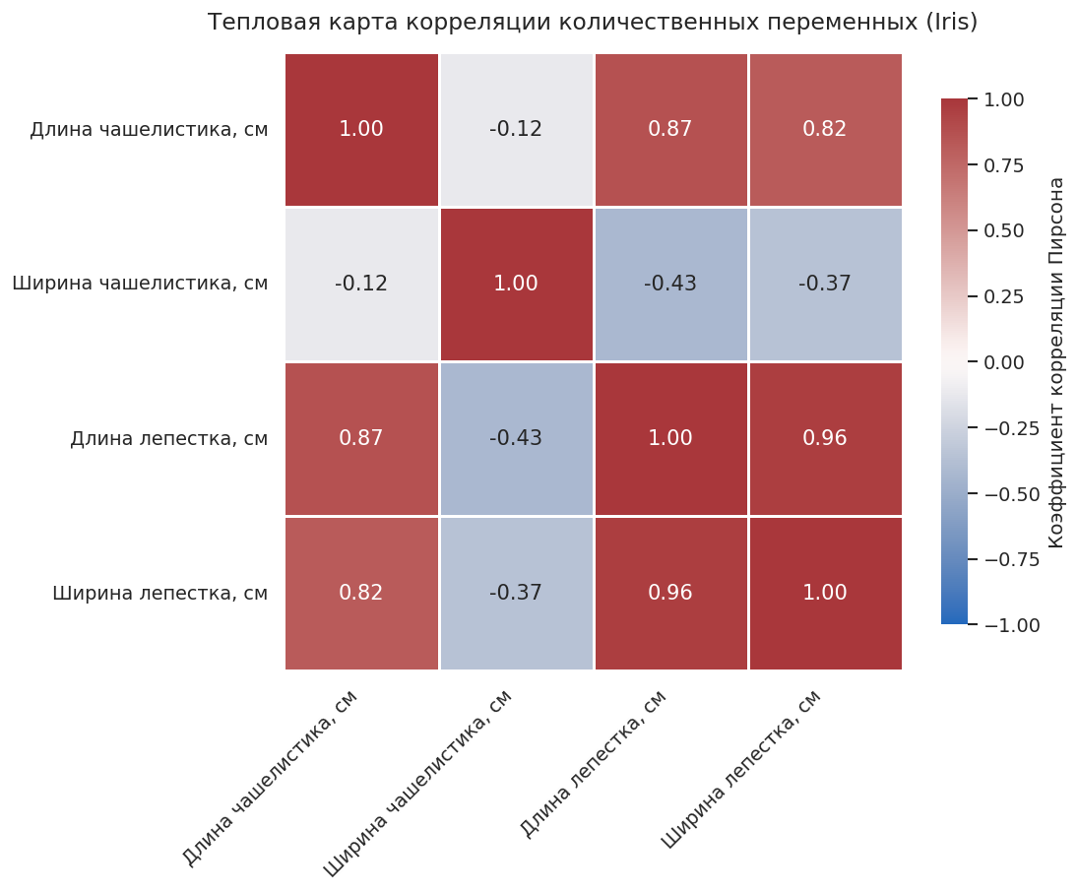
Рисунок 5 — Тепловая карта корреляции количественных переменных набора Iris
Самая сильная связь в данных — между длиной и шириной лепестка: r = 0.963, то есть признаки фактически дублируют друг друга и являются мультиколлинеарными (для регрессионных моделей это избыточность). Сильные положительные корреляции также наблюдаются у длины лепестка с длиной чашелистика (r = 0.872) и ширины лепестка с длиной чашелистика (r = 0.818). Интересная аномалия — ширина чашелистика: с длиной чашелистика она практически не связана (r = −0.118), а с лепестковыми признаками связана отрицательно (r = −0.428 и −0.366), хотя внутри каждого вида эти связи положительны. Такая инверсия знака на смешанной выборке — проявление эффекта Симпсона: межвидовые различия средних доминируют над внутривидовыми зависимостями. Из анализа следует практический вывод: корреляционную матрицу и обзорные графики стоит строить до моделирования, чтобы выявлять и полезные, и «ловушечные» признаки.

2.4. Выводы по заданию 2
- Pairplot показал линейную отделимость вида setosa и высокую разделяющую силу лепестковых признаков для видов versicolor и virginica; признаки чашелистика для разделения этих видов малопригодны.
- Максимальная корреляция — между длиной и шириной лепестка (r = 0.963): лепестковые признаки мультиколлинеарны.
- Выявлена аномалия (эффект Симпсона): отрицательные корреляции ширины чашелистика с лепестковыми признаками на полной выборке (r = −0.366…−0.428) при положительных внутривидовых связях.

Задание 3. Визуализация категориальных данных (набор данных Titanic)

3.1. Данные и постановка задачи
Набор данных Titanic описывает 891 пассажира лайнера по 15 переменным; ключевой для работы является бинарная переменная survived (1 — пассажир выжил, 0 — погиб), а также пол (sex) и возраст (age). По заданию требуется построить график распределения выживших по полу (countplot) и графики распределения возраста выживших и погибших (violinplot или boxplot), сделав визуализацию информативной: с русскими подписями категорий, заголовками, легендами и аннотациями значений. Важная особенность данных — пропуски возраста: значение age отсутствует у 177 пассажиров (19.9 % выборки), поэтому возрастные графики строятся по 714 наблюдениям после явного исключения пропусков (dropna), что явно оговорено в интерпретации результатов.

3.2. Распределение выживших по полу (countplot)
График счётчика построен функцией sns.countplot с полом по оси X и раскраской по исходу (hue): столбцы показывают число погибших и выживших мужчин и женщин, над каждым столбцом выведены точные значения (ax.bar_label). Категориям присвоены смысловые цвета: красный — погибшие, зелёный — выжившие.
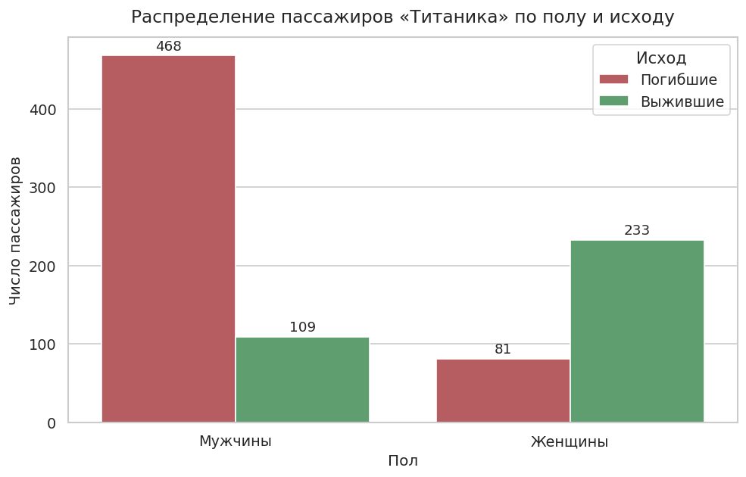
Рисунок 6 — Распределение пассажиров «Титаника» по полу и исходу (countplot с подписями значений)
Таблица 4 — Выживаемость пассажиров по полу
Пол | Всего, чел. | Погибло, чел. | Выжило, чел. | Доля выживших, %
Женщины | 314 | 81 | 233 | 74.2
Мужчины | 577 | 468 | 109 | 18.9
Итого | 891 | 549 | 342 | 38.4

Мужчин на борту было заметно больше — 577 против 314 женщин, однако исходы для полов противоположны: среди женщин выжили 74.2 % (233 из 314), среди мужчин — лишь 18.9 % (109 из 577), при общей выживаемости 38.4 %. Группированные столбцы countplot делают этот контраст очевидным с первого взгляда: у женщин доминирует зелёный столбец выживших, у мужчин — красный столбец погибших. Такая асимметрия — прямое отражение правила «женщины и дети — первыми» при посадке в шлюпки, действовавшего при эвакуации лайнера.

3.3. Возраст выживших и погибших (violinplot и boxplot)
Для возрастного анализа построены две диаграммы рядом (функции sns.violinplot и sns.boxplot при общем subplot-холсте): слева — скрипичная диаграмма плотности возраста с разделением по полу (hue = "sex", split = True, внутренние пунктиры — квартили), справа — коробчатая диаграмма по исходам с белыми ромбами, отмечающими средние значения. Перед построением исключены строки с пропущенным возрастом.
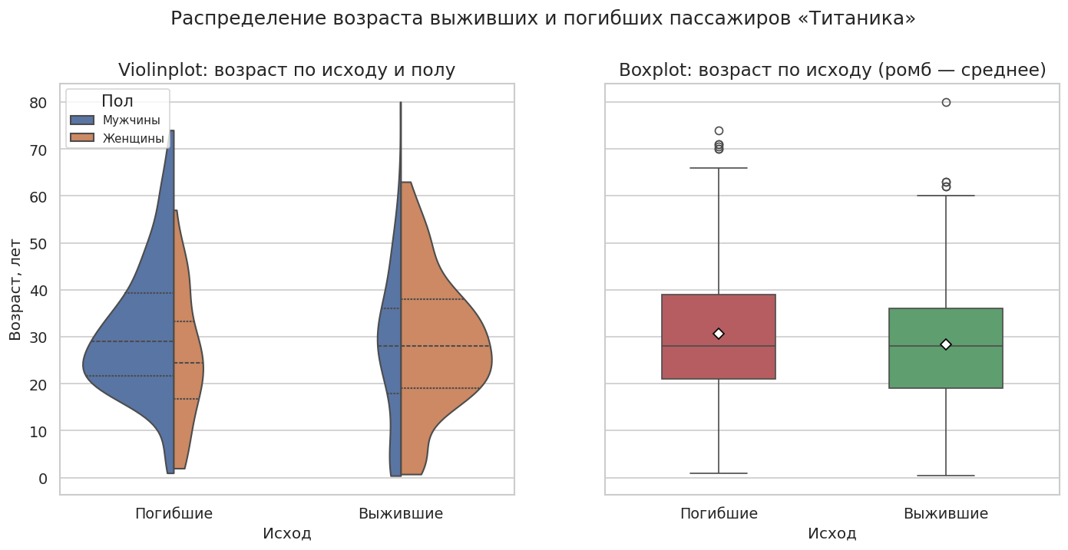
Рисунок 7 — Распределение возраста выживших и погибших: violinplot с разделением по полу (слева) и boxplot по исходам (справа)
Медианный возраст выживших и погибших практически совпадает (28 лет), однако формы распределений различаются существенно. У погибших «толстая» прослойка молодых мужчин 20–30 лет — левая «скрипка» расширяется именно в этой зоне, а средний возраст погибших выше (30.63 против 28.34 лет у выживших). У выживших, напротив, виден дополнительный купол плотности в детской области (0–10 лет): дети эвакуировались в первую очередь. Это подтверждается и численно — среди пассажиров не старше 10 лет (64 человека) выжили 59.4 %, что значительно выше средней выживаемости 38.4 %. Boxplot справа резюмирует картину: медианы совпадают, «ящик» выживших смещён чуть ниже, а его нижний хвост шире. Обязательная оговорка о качестве данных: выводы относятся только к 714 пассажирам с известным возрастом (19.9 % значений пропущено), и структура пропусков может смещать оценки.

3.4. Выводы по заданию 3
- Countplot показал перевёрнутое соотношение исходов по полу: выжили 74.2 % женщин (233 из 314) и лишь 18.9 % мужчин (109 из 577) при общей выживаемости 38.4 % — следствие правила «женщины и дети — первыми».
- Медианный возраст выживших и погибших одинаков (28 лет), но у погибших преобладают молодые мужчины 20–30 лет, а у выживших выражен детский купол плотности (0–10 лет); среди детей до 10 лет выжили 59.4 %.
- Возрастные выводы корректны только для 714 пассажиров с известным возрастом: 19.9 % значений age пропущены, и это ограничение явно отражено в оформлении графиков.

Заключение
В ходе лабораторной работы освоены основные инструменты библиотеки Seaborn на трёх классических наборах данных. По набору Tips построены гистограмма, коробчатая диаграмма и точечный график: установлено, что чаевые правоасимметричны (медиана 2.90 USD меньше среднего 3.00 USD), в воскресенье они максимальны (медиана 3.15 USD), в субботу — наиболее изменчивы (шесть выбросов, максимум 10.00 USD), а связь чаевых со суммой счёта умеренно сильная (r = 0.676, примерно +0.105 USD на 1 USD счёта) при растущем с суммой разбросе.
По набору Iris средствами pairplot и тепловой карты корреляции показано, что вид setosa линейно отделим от остальных, ключевую роль в разделении видов играют лепестковые признаки, между которыми существует мультиколлинеарность (r = 0.963 для длины и ширины лепестка). Отмечена содержательная аномалия — эффект Симпсона: ширина чашелистика, положительно связанная с лепестками внутри каждого вида, на объединённой выборке демонстрирует отрицательные корреляции (до r = −0.428).
По набору Titanic визуализация категориальных данных выявила резко асимметричную выживаемость: 74.2 % у женщин против 18.9 % у мужчин, а также детский «купол» в плотности возраста выживших (выживаемость детей до 10 лет — 59.4 %). Дополнительно отработана корректная работа с неполными данными: возрастные графики построены по 714 из 891 наблюдений с явной оговоркой о пропусках.
Методический итог работы состоит в том, что каждый тип графика отвечает на свой класс вопросов: гистограмма — о форме распределения; boxplot и violinplot — о сравнении групп; scatterplot и pairplot — о взаимосвязях переменных; heatmap — о силе и знаке корреляций; countplot — о составе категорий. Обязательные элементы качественной визуализации — подписи осей, содержательные заголовки, легенды и аннотации значений — превращают график в самодостаточный аналитический объект, не требующий обращения к исходным таблицам. Полученные навыки непосредственно применимы в разведочном анализе данных: следующим логичным шагом могут стать проверка статистических гипотез о различии групп, учёт структуры пропусков и построение доверительных интервалов для оценок.

